ETUDES DES BESOINS

**I.Etude Préalable**

Thème du projet: Raven Book

1. Contexte

Le projet consiste à créer un site web pour permettre aux étudiants, travailleurs, et toute personne intéressée, de rechercher des livres. Ce site aura pour mission de fournir des informations sur les livres disponibles et d'indiquer où ces livres peuvent être trouvés à Djibouti. Le projet vise à améliorer l’accès à la lecture et à la connaissance tout en facilitant la recherche de livres spécifiques.

Le 21 septembre, nous étions chargés de rechercher un nouveau thème. Chacun de nous aurait préféré reprendre et améliorer son projet de l'année précédente, mais l'idée de réutiliser un ancien code s'est avérée complexe. Par conséquent, nous avons décidé de choisir un sujet distinct de nos travaux antérieurs. Avant d'entamer notre étude préliminaire, nous avons sollicité l'avis des bibliothécaires de l'université, qui nous ont non seulement soutenus, mais aussi encouragés en nous fournissant des ressources utiles. De plus, nous avons obtenu l'autorisation et l'approbation de la directrice. En contrepartie, nous nous engageons à fournir les données que nous avons collectées sous forme de feuille Excel, tout en respectant la restriction de ne pas publier certaines informations, telles que les livres consultés sur place.

2. Objectifs du Projet

- Faciliter l’accès à l’information: Les utilisateurs doivent pouvoir rechercher et consulter un catalogue de livres variés.

- Indiquer la localisation des livres : Le site fournira des détails sur où trouver chaque livre, que ce soit dans des bibliothèques, des librairies, ou d'autres points de vente à Djibouti.

- Répondre aux besoins des étudiants : Offrir une ressource essentielle pour les recherches académiques, avec des recommandations de livres.

- Support pour les travailleurs et le grand public : Fournir une ressource utile pour trouver des livres professionnels ou de loisirs.

3. Public Cible

- Étudiants : Accès à des livres académiques pour leurs études.

- Professionnels : Consultation de livres spécialisés ou d'ouvrages professionnels.

- Le grand public : Trouver des livres de loisir ou culturels.

- Institutions (bibliothèques, librairies) : Collaborateurs qui fourniront des informations sur la disponibilité des ouvrages.

4. Fonctionnalités Clés

- Moteur de recherche de livres : Rechercher des livres par titre, auteur, ISBN, ou sujet.

- Catalogue de livres: Une liste actualisée des livres disponibles, avec leurs détails (titre, auteur, résumé).

- Localisation : Afficher où le livre est disponible à Djibouti (bibliothèques, librairies, etc.).

- Informations sur les lieux : Adresses, horaires d’ouverture, et disponibilité des livres.

- Compte utilisateur : Permettre aux utilisateurs de sauvegarder des recherches, créer des listes de lecture, ou recommander des livres.

- Avis et commentaires : Les utilisateurs peuvent laisser des avis sur les livres.

5. Étude de Cas

Cas d’usage 1 : Étudiant en recherche de livre académique

- Besoin: L'étudiant doit trouver un livre spécifique pour ses études.

- Action : Il se connecte au site, entre le titre ou l’ISBN du livre.

- Résultat : Le site lui montre où il peut trouver ce livre à Djibouti, ainsi que des détails comme la disponibilité dans une bibliothèque.

Cas d’usage 2 : Professionnel cherchant un ouvrage spécialisé

- Besoin : Un avocat souhaite acheter un livre juridique.

- Action : Il recherche le titre de l’ouvrage sur le site.

- Résultat : Le site lui indique les librairies à Djibouti où ce livre est disponible.

6. Technologies à Utiliser

- Base de données: Pour stocker les informations sur les livres et leur localisation.

- Moteur de recherche : Un moteur puissant (Elasticsearch par exemple) pour faciliter la recherche des livres.

- API Google Books : Pour enrichir le catalogue avec des informations détaillées sur les livres.

- Géolocalisation : Pour indiquer où trouver les livres à Djibouti.

7. Analyse des Besoins Techniques

- Gestion des données : La base de données devra être optimisée pour gérer des milliers de livres et leurs métadonnées.

- Interface utilisateur : L’interface doit être intuitive et responsive, permettant une recherche facile des livres.

- Sécurité : Protection des informations des utilisateurs et des partenaires.

8. Partenaires et Collaborations

- Bibliothèques : Offrir des partenariats pour la mise à jour des stocks.

- Librairies : Collaboration pour indiquer les livres disponibles à la vente.

9. Contraintes

- charge :le nombre des livres a mettre dans la base de donnees .

- Mise à jour des données : Garantir que les données sur la disponibilité des livres sont constamment à jour.

Ce projet peut transformer la manière dont les gens accèdent à la littérature et au savoir en Djibouti, en rendant la recherche et la localisation des livres simples et accessibles à tous.

**II.Etude Detaille**

1. Prérequis

Base de données : MySQL pour stocker les informations sur les livres, bibliothèques et utilisateurs.

Frontend :

• Html définit la structure et le contenu d'une page web

• CSS est utilisé pour styliser et mettre en forme les éléments HTML

• PHP est un langage de programmation côté serveur utilisé pour générer ( dans notre cas on mva l utiliser faire les requetes MySQL

Backend :

• JavaScript Pour saisir les informations des livres dans la base mais aussi pour les fonctionnalités des filtrage

• ElasticSearch pour recherche des livres par leurs titre , auteur ou ISBN

• Google Books API pour recuperer les informations des livres avec Node js

Figure 1 : Découpage

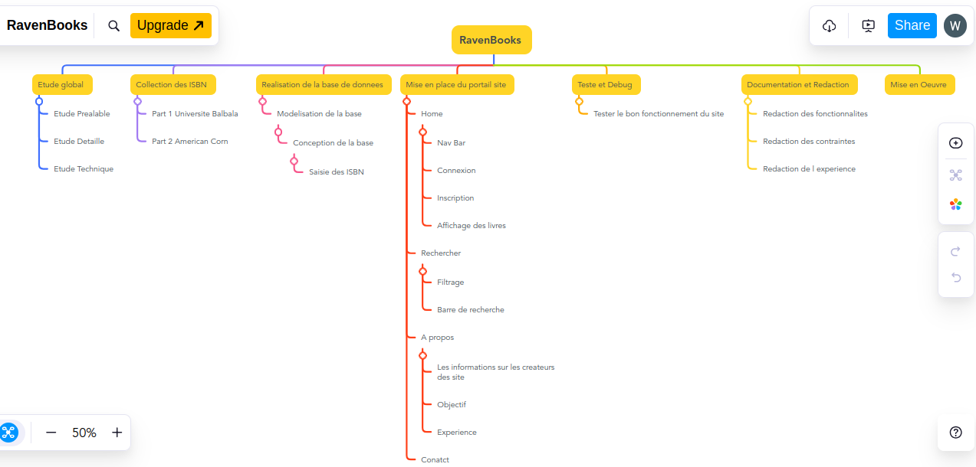

Figure 2 : Estimation des charges

|  |  |  |  |
| --- | --- | --- | --- |
| Partie | Taches | Durée en jour | Coordinateur |
| Etude de besoins | Etude préalable | 1 | Tout les membres |
|  | Etude détaillé | 3 | Tout les membres |
|  | Etude technique | 2 | Tout les membres |
| Data collection | Récolte des ISBN | 45 | Tout les membres |
|  | Saisie de ISBN | 7 | Wilsan |
| Realisation de la base des donnees | Modélisation de la base | 4 | Said |
|  | Conception de la base | 5 | Wilsan |
| Mise en place du portail site | Inscription | 4 |  |
|  | Home | 4 | Soumeya |
|  | Barre de recherche | 4 | Wilsan |
|  | Connexion | 4 | Samira |
|  | Rechercher | 4 | Said |
|  | Contact | 4 | Salman |
|  | Affichage des livres | 4 | Wilsan |
|  | A propos | 4 | Samira |
|  | Filtrage | 5 | Said |
|  | Modification | 5 |  |
| Teste et Debug | Teste et Debug | 12 | Tout les membres |
| Documentation et Rédaction | Documentation et Rédaction | 10 | Salman |
| Mise en Oeuvre | Mise en Œuvre | 8 | Tout les membres |

**III.Etude technique**

1. Recolter les ISBN

Nous collectons les ISBN (International Standard Book Number) pour plusieurs raisons importantes liées à l'identification, la gestion, et la distribution des livres.

Pour insérer les informations des livres dans votre base de données en utilisant l'API Google Books et Node.js, voici comment l'ISBN peut être exploité pour récupérer automatiquement les données des livres (titre, auteur, éditeur, etc.) et les stocker dans votre système.

Étapes générales du processus

**1. Collecte de l'ISBN**

Utiliser un scanner de bar code ou une appli qui permet de scanner les bar codes (Bookscouter dans notre cas) et puis les stocker dans un Excel.

**2.Interrogation de l'API Google Books**

• Avec cet ISBN, une requête est envoyée à l'API Google Books pour récupérer les informations complètes sur le livre en utilisant le programme fetchBook.js .

### Explication détaillée :

* **Requête à l'API** : Le code récupère les informations d'un livre via l'API Google Books à partir d'un ISBN fourni.
* **Traitement des données** : Une fois les données obtenues, certaines sont formatées (par exemple, les auteurs sont mis sous forme de chaîne et seule l'année est extraite de la date de publication).
* **Base de données** : Les informations du livre sont insérées dans une table Books d'une base de données à l'aide d'une requête SQL.